
Escola Básica Integrada Roberto Ivens
Educação Moral e Religiosa Católica
5.º Ano
Nome: _________________________ Turma: __ N.º: __ Data:__/__/____

- A vida só tem sentido quando lhe damos sentido! Dar sentido à vida implica viver o dia a dia com aquilo que eu possuo de melhor dentro de mim: os meus valores, aqueles aspetos positivos que eu tenho, mas que muitas vezes deixo adormecer ou empoeirar. Um dia, um professor, falando da vida, deu esta interessante “receita”:
Bolo da Felicidade
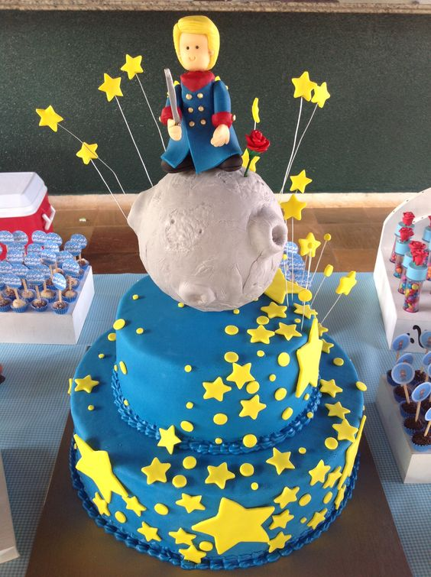

Ingredientes:
- Três ou mais doses de projetos.
- Uma dose permanente de boa disposição.
- Uma taça a transbordar de alegria.
- Uma pitadinha ou uma colher bem cheia (conforme os gostos) de bom humor.
Atenção: Não utilizar raspa de limão, sobretudo a que azeda e prejudica a vida dos outros.

Preparação:
Enquanto preparas os ingredientes, deves ter o fogão em temperatura constante de pleno serviço aos outros e boa disposição. O bolo deve ser preparado, cozido e servido continuamente.

Enfeites do bolo:
Conforme os paladares, mas aconselho, por experiência própria, a beleza, a doçura, a simplicidade, a bondade, a compreensão…
… e bom apetite!

  - Imagina que confecionavas este bolo. A que pessoas da tua família o davas? Justifica.
_____________________________________________________________________________________________________________________________________________________________________________________________________________________________________________________________________
Bom trabalho!

